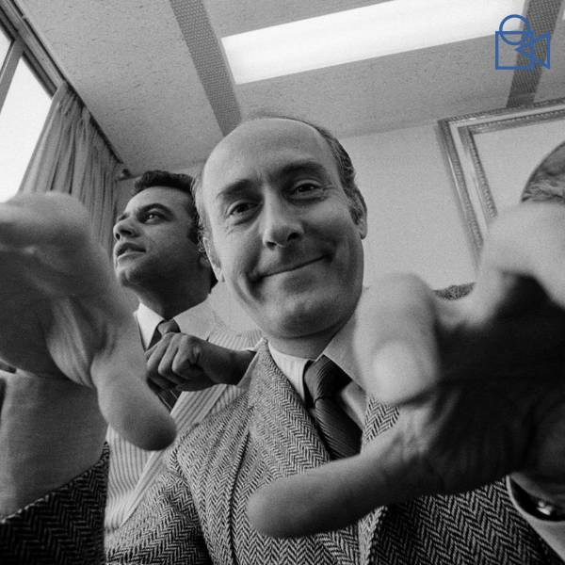

Credits foto @henrymancini via Instagram

**LA 60a MOSTRA INTERNAZIONALE DEL NUOVO CINEMA DI PESARO CELEBRERA’ LA GIORNATA MONDIALE DELLA MUSICA CON UN OMAGGIO A HENRY MANCINI PER I 100 ANNI DELLA NASCITA**

***Appuntamento venerdì 21 giugno in Piazza del Popolo con un concerto a cura della scuola di Jazz del Conservatorio Rossini per ripercorrere le colonne sonore del famoso compositore americano di origini italiane, da Moon River al tema della Pantera Rosa***

Pesaro – 16 aprile. Iniziano ad essere svelate le prime anticipazioni della **60esima edizione della Mostra Internazionale del Nuovo Cinema**, in programma a Pesaro dal 14 al 22 giugno 2024, nell’anno in cui la città è protagonista in Italia e nel mondo come Capitale Italiana della Cultura 2024. La Fondazione Pesaro Nuovo Cinema è orgogliosa di annunciare che per il tradizionale appuntamento con la **Giornata Mondiale della Musica** l’**omaggio** in Piazza del Popolo **venerdì 21 giugno** sarà dedicato a **Henry Mancini**, compositore, direttore d’orchestra e arrangiatore americano di origine italiane e di cui quest’anno ricorre il centenario della nascita (16 aprile 2024), autore di soprattutto di musiche da film tra cui ***Moon River***, colonna sonora di *Colazione da Tiffany*, il tema della ***Pantera Rosa*** e di ***Peter Gunn*** e le musiche de *I Girasoli*di Vittorio De Sica.

Il concerto è realizzato dal Dipartimento Jazz del **Conservatorio Rossini** con gli arrangiamenti a cura di Gian Marco Gualandi, Vincenzo Presta e Massimiliano Rocchetta: i 3 maestri si alterneranno sul podio a dirigere un’orchestra sinfonico-ritmica di 43 elementi che ripercorrerà un repertorio di una dozzina di brani tratti da indimenticabili film e serie tv, mentre le immagini scorreranno sullo schermo, per una perfetta serata di cinema e musica.

Commenta Daniele Vimini, Vice Sindaco di Pesaro e Presidente della Fondazione Pesaro Nuovo Cinema: “*Nell'anno di Pesaro Capitale italiana della cultura, la collaborazione tra Mostra internazionale del nuovo cinema e Conservatorio Rossini in occasione della festa della Musica del 21 giugno prosegue celebrando il centenario della nascita del compositore e direttore d'orchestra Henry Mancini, una figura che ha saputo coniugare nelle sue composizioni qualità artistica e popolarità, Onorare la sua figura significa tributare il giusto riconoscimento ad un musicista a tutto tondo, figlio di immigrati italiani di umili origini, ma capace di arrivare a frequentare la Juilliard School e poi ad essere assunto alla Universal Pictures*".

La **60esima edizione della Mostra Internazionale del Nuovo Cinema** è realizzata con il contributo del Ministero della Cultura – Direzione Generale Cinema e Audiovisivo, del Comune di Pesaro e della Regione Marche. L’accesso ai bandi e tutte le informazioni sono sul sito [**www.pesarofilmfest.it**](http://www.pesarofilmfest.it/); tutti gli aggiornamenti saranno disponibili anche sui canali social ufficiali: [Facebook](https://www.facebook.com/pesarofilmfest), [Instagram](https://www.instagram.com/pesarofilmfest/), [Twitter](https://twitter.com/pesarofilmfest).

Immagine Henry Mancini: <https://echogroup.drive.fastcloud.it/invitations?share=fa6aee1a0741e7c4cbdb&dl=0>

**Ufficio stampa nazionale - Echo Group**: Stefania Collalto – collalto@echogroup.it 339 4279472; Lisa Menga – menga@echogroup.it 347 5251051; Giulia Bertoni - bertoni@echogroup.it 338.5286378

**Ufficio stampa regionale**: Beatrice Terenzi – [stampa@pesarofilmfestival.it](mailto:stampa@pesarofilmfestival.it); [beatriceterenzi@gmail.com](mailto:beatriceterenzi@gmail.com) 388 7443108